Sistem Informasi Telemarketing Pada PT Caesar Indo Pratama Berbasis Web

Ade Mubarok¹, Sari Susanti², Finki Afiati Najma³

¹Universitas BSI
e-mail: ade.amb@bsi.ac.id

²Universitas BSI
e-mail: sari.srq@bsi.ac.id

³ Universitas BSI
e-mail: finki.najma@gmail.com

Abstrak
Pelaksanaan kegiatan telemarketing yang ada di PT Caesar Indo Pratama seperti pencatatan tally sheet form, pendataan call record sehingga menjadi laporan kepada direktur, masih belum menggunakan sistem komputer. Pengolahan data dilakukan oleh staff telemarketing dengan melakukan peneleponan kepada tamu, kemudian mencatat tally sheet form yang masih menggunakan kertas, kemudian mencatat data call record juga masih menggunakan kertas, lalu call record yang sudah diisi menjadi laporan kepada direktur. Dalam pengerjaan kegiatan tersebut menjadi kurang efektif dan efisien, karena bisa terjadi kehilangan data yang berupa kertas. Untuk memudahkan proses yang ada maka perlu untuk mengembangkan sarana dan prasarana informasi berbasis internet yaitu sistem informasi telemarketing berbasis web dengan menggunakan metode waterfall meliputi analisis, desain, pengkodean dan pengujian. Diperoleh kesimpulan dari hasil penelitian yang telah dilakukan bahwa dengan adanya sistem informasi telemarketing berbasis web dapat memudahkan staff telemarketing dan leader telemarketing dalam mengolah data tamu dan data call record dan pembuatan laporan dengan mudah.

Kata kunci: Sistem Informasi, Telemarketing dan Website

Abstract
The implementation of telemarketing activities at PT Caesar Indo Pratama such as recording tally sheet form, data collection of call records becomes a report for the director, still doesn’t use a computer system. Process data conducted by telemarketing staff by phoning guests, then recording the tally sheet form still using paper, then recording call record also still using paper, then call record been collected by the director. In carrying out this activity it becomes ineffective and inefficient, because there can be a decrease in data that become paper. To facillitate the processes required, it is necessary to develop internet-based information facilities and infrastructure, namely web-based telemarketing information systems using the waterfall method including analysis, design, coding and testing. Obtainded from the result of research conducted on web-based telemarketing information systems can facilitate telemarketing staff and telemarketing leaders in processing guest data and call record data and making reports easily.

Keywords: Information System, Telemarketing, and Website.

1. Pendahuluan
Telemarketing merupakan sebuah program promosi yang teratur dan terstruktur yang dilakukan oleh perusahaan dalam bidang pemasaran yang menggunakan teknologi komunikasi. Telemarketing digunakan untuk memberikan layanan kepada konsumen atau tamu secara langsung dengan tujuan mendapatkan laba bagi perusahaan. Pemanfaat teknologi informasi melalui telemarketing diharapkan dapat memberikan kemudahan kepada konsumen atau tamu untuk mengakses informasi yang dibutuhkan (Monareh, Fauzi, & Nuralam, 2018).
Kegiatan telemarketing bertujuan untuk membantu pihak perusahaan dalam meningkatkan pendapatan, mengurangi biaya penjualan dan meningkatkan kepuasan pelanggan atau tamu (Avrizal, 2015). Telemarketing juga memudahkan pihak perusahaan untuk menghubungi pelanggan atau tamu kapan pun dan dimana pun (Silalahi, Prihatiningsih, & P, 2018).
Pembuatan sistem informasi yang terkomputerisasi akan membantu kegiatan perusahaan menjadi lebih efektif dan efisien. Dengan adanya sistem yang terkomputerisasi, penyajian informasi yang dibutukan oleh pelanggan atau tamu akan menjadi cepat dan mudah (Mubarok & Apriyanta, 2017). Pemanfaatan sistem informasi berbasis web mempermudah suatu pekerjaan seperti pengolahan data lebih cepat, keputusan yang akan diambil lebih tepat, menghemat tempat atau ruang penyimpanan data. Sistem informasi berbasis web juga dapat menjadi sarana promosi yang efisien dan sumber informasi yang dapat diakses oleh pengguna internet (Hidayatun, Herlawati, & Frieyadi, 2013).
Dalam pelaksanaan kegiatan telemarketing pada PT Caesar Indo Pratama masih belum menggunakan sistem informasi. Seperti pada saat proses tally sheet form dan pendataan call record masih menggunakan kertas dan sering terjadi kehilangan data call record yang merupakan data laporan untuk manajer, maka proses pendataan call record menjadi kurang efisien dan efektif. Dengan pembuatan sistem informasi telemarkering dapat mempermudah staff telemarketing dalam proses pendataan call record dan memudahkan dalam pembuatan laporan data tamu.

2. Metode Penelitian
Metode yang digunakan pada pengembangan perangkat lunak ini menggunakan model air terjun (waterfall) yang terbagi menjadi empat tahapan yaitu requirement analysis (analisa kebutuhan), system design (desain), implementation (pembuatan kode program) dan testing (Yurinda, 2017).
Karena pelaksanaan kegiatan telemarketing yang ada di PT Caesar Indo Pratama untuk saat ini masih dilakukan secara manual seperti pencatatan tally sheet form, pencatatan call record, kemudian pembuatan laporan. Maka pembuatan data tersebut menjadi kurang efektif dan efisien, sehingga sistem tersebut perlu diperbaiki agar dapat memudahkan staff telemarketing. Fitur yang dimiliki adalah tabel data tamu, fitur pengisian call record, fitur melihat cek tamu hadir dan fitur cetak data untuk menjadi laporan kepada manajer.
3. Hasil dan Pembahasan
Pada tahap ini akan menjelaskan tentang desain database, software architecture dan desain interface yang sedang dibuat, yaitu:

3.1. ERD
ERD merupakan suatu model untuk menjelaskan hubungan relasi antar data dalam basis data. Tahapan pertama pada desain sistem informasi menggunakan ERD adalah menggambarkan kebutuhan informasi yang akan disimpan dalam database. Tahap berikutnya adalah desain logis, dimana data dipetakan ke model logis, seperti model relasional. Model logis ini kemudian dipetakan menjadi model fisik (Muslihudin & Oktafianto, 2016). Berikut penjelasan ERD telemarketing pada PT Caesar Indo Pratama yaitu satu user dapat menambah banyak data tamu, data call record dan data tamu hadir di hotel. Entity Relationship Diagram Telemarketing pada PT Caesar Indo Pratama dapat dilihat pada gambar 1.

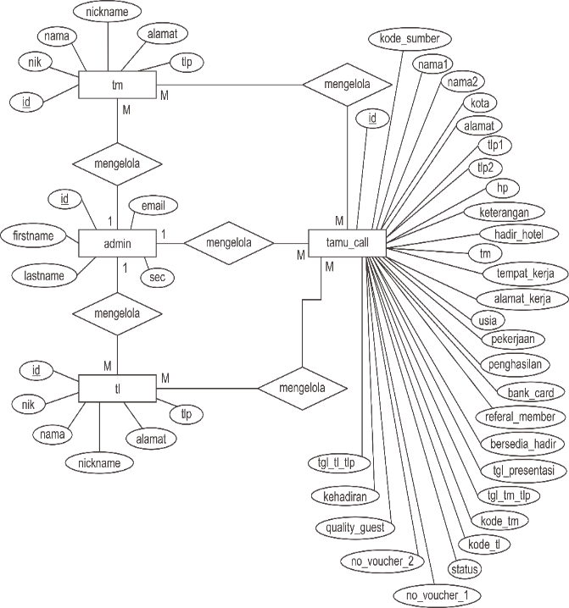
Gambar 1
Entity Relationship Diagram (ERD)

3.2. LRS
LRS merupakan sebuah model representasi dari struktur record-record pada tabel-tabel yang terbentuk dari hasil antar himpunan entitas. Setiap entitas akan diubah ke dalam bentuk kotak dengan nama entitas berada di luar kotak dan atribut berada di dalam kotak. Sebuah relationship terkadang dipisahkan ke dalam sebuah kotak tersendiri dan terkadang disatukan dalam sebuah kotak bersama entitas (Hasugian & Salma, 2017). LRS telemarketing pada PT Caesar Indo Pratama dapat dilihat pada gambar 2.
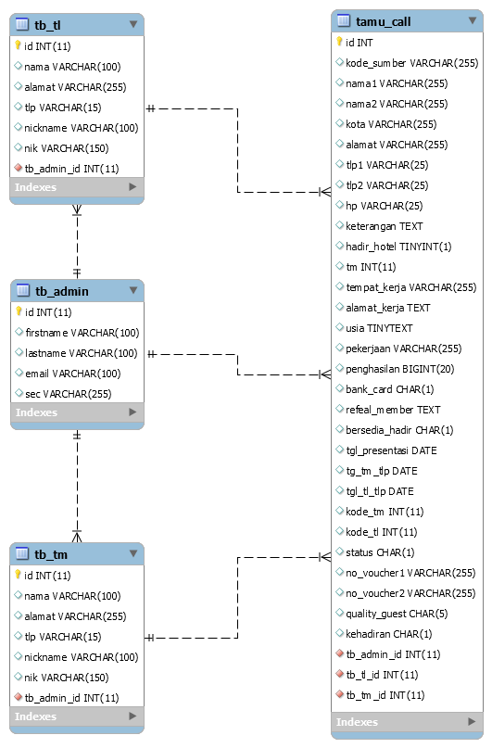
Gambar 2
Logical Relationship Structure (LRS)

3.3. Usecase Diagram
Use case diagram atau diagram use case merupakan pemodelan untuk menggambarkan kelakuan (behavior) sistem yang akan dibuat (Sugiarti, 2013). Usecase diagram telemarketing pada PT Caesar Indo Pratama dapat dilihat pada gambar 3.

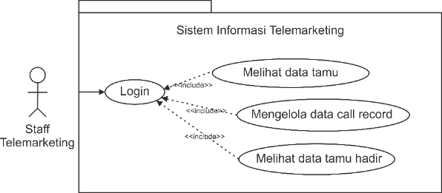
Gambar 3
Usecase Diagram Telemarketing

3.4. Activity Diagram
Diagram aktifitas atau activity diagram menggambarkan workflow (aliran kerja) atau aktifitas dari sebuah sistem atau proses bisnis (Sugiarti, 2013). Activity diagram telemarketing pada PT Caesar Indo Pratama dapat dilihat pada gambar 4.

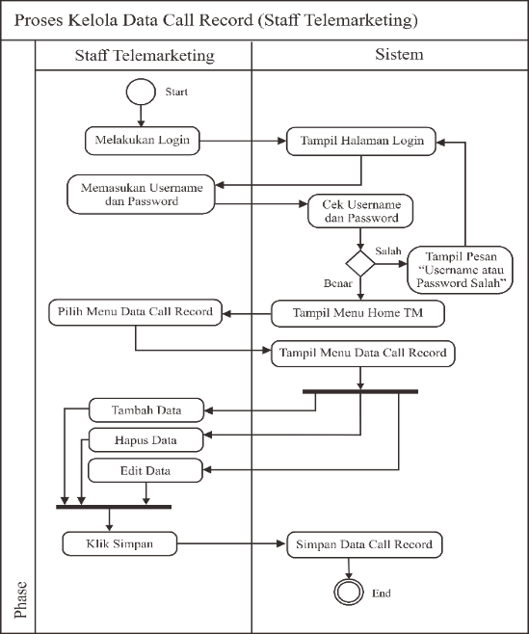
Gambar 4
Activity Diagram Kelola Call Record

3.5. Component Diagram
Component diagram merupakan salah satu jenis diagram pada UML yang menggambarkan software pada suatu sistem (Haqi & Setiawan, 2019). Component diagram telemarketing pada PT Caesar Indo Pratama dapat dilihat pada gambar 5.

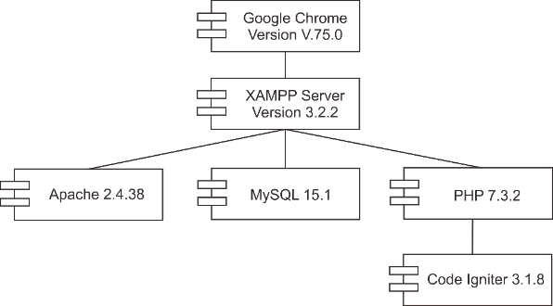
Gambar 5
Component Diagram Telemarketing

3.6. Class Diagram
Diagram kelas atau class diagram menggambarkan struktur sistem dari segi pendefinisian kelas-kelas yang akan dibuat untuk membangun sistem (Sugiarti, 2013). Class diagram telemarketing pada PT Caesar Indo Pratama dapat dilihat pada gambar 6.
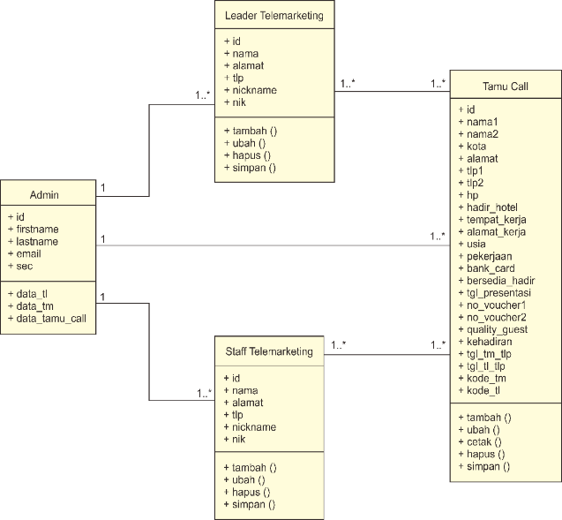

Gambar 6
Class Diagram Telemarketing

3.7. Sequence Diagram
Diagram urutan atau sequence diagram menggambarkan kelakuan/perilaku objek pada use case dengan mendeskripsikan waktu hidup objek dan message yang dikirimkan dan diterima antar objek (Sugiarti, 2013). Sequence diagram telemarketing pada PT Caesar Indo Pratama dapat dilihat pada gambar 7.

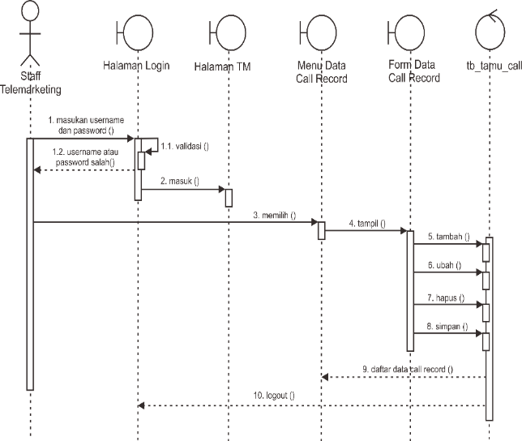
Gambar 7
Sequence Diagram Kelola Call Record

3.8. User Interface
Berikut merupakan tampilan sistem yang dibuat, meliputi Login,data tamu, update call record, dan data tamu hadir di hotel.

- Login
Pada tampilan login, user harus memasukan email dan password untuk bisa mengakses segala fitur yang ada pada aplikasi. Tampilan login web telemarketing dapat dilihat pada gambar 8.

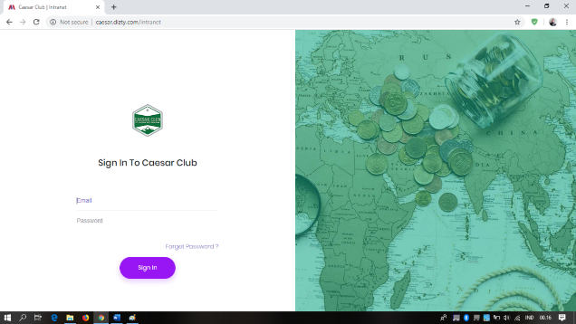
Gambar 8
Tampilan Login

- Data Tamu
Pada tampilan data tamu, terdapat daftar tamu yang akan ditelepon oleh staff telemarketing, pada tampilan ini terdapat fitur lihat detail untuk melihat detail data tamu, kemudian fitur cari untuk mencari nama tamu yang ada di daftar tamu, kemudian untuk admin ada fitur tambahan yaitu tambah tamu untuk menambah data tamu. Tampilan data tamu dapat dilihat pada gambar 9.

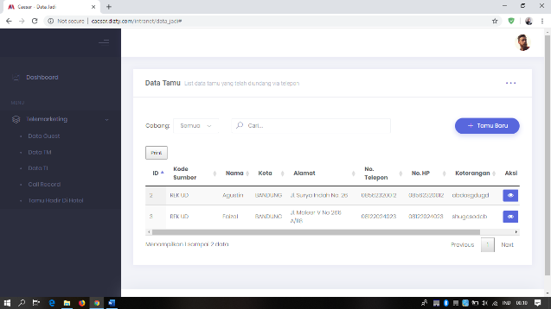
Gambar 9
Tampilan Data Tamu

- Update Call Record
Pada tampilan data call record terdapat fitur update call record yaitu menambahkan data call record pada tamu yang sudah di telepon oleh staff telemarketing. Tampilan Update call record dapat dilihat pada gambar 10.
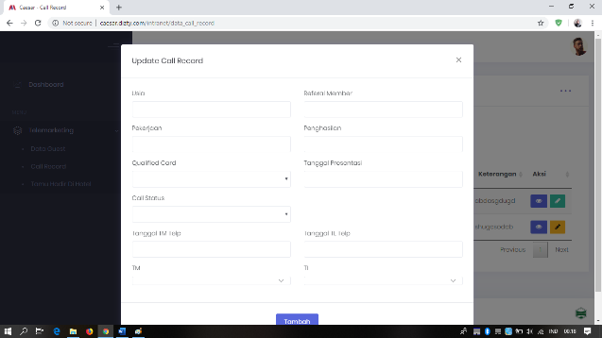
Gambar 10
Tampilan Update Call Record

- Data Tamu Hadir Di Hotel
Pada tampilan data tamu hadir, hanya menampilkan daftar data tamu yang sudah ditelepon dan memenuhi kriteria dan bersedia hadir di hotel. Kemudian untuk leader telemarketing terdapat fitur print untuk mencetak data laporan tamu yang bersedia hadir di hotel. Tampilan tamu hadir di hotel dapat dilihat pada gambar 11.

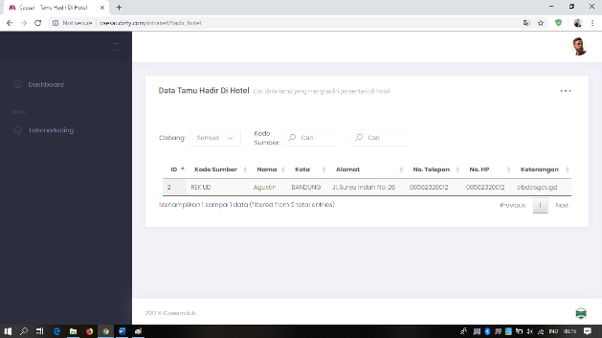
Gambar 11
Tampilan Data Tamu Hadir Di Hotel

4. Kesimpulan
Berdasarkan pembahasan penulis mengenai Sistem Informasi Telemarketing Pada PT Caesar Club Berbasis Web. Maka penulis dapat mengambil beberapa kesimpulan diantaranya sebagai berikut:
- Staff Telemarketing dapat melaksanakan proses pencatatan call record secara tepat dan akurat.
- Pelaksanaan sistem telemarketing sangat memudahkan staff telemarketing dan leader telemarketing, seperti tidak menumpuknya data tamu yang sudah di telepon.
- Proses pengolahan data tamu menjadi lebih efisien, karena data bisa langsung diolah dan dicetak untuk dijadikan laporan.

Meskipun sistem informasi telemarketing pada PT Caesar Indo Pratama berbasis web ini telah selesai dilaksanakan, namun sistem ini masih dapat dikembangkan lagi menjadi lebih baik dari sebelumnya. Penulis mencoba memberikan saran yang ditujukan kepada para pengembang agar dapat mengembangkan sistem informasi telemarekting berbasis web ini dengan maksimal dan mengurangi kekurangan sistem ini agar dapat lebih bermanfaat lagi kedepannya. Saran yang dapat penulis sampaikan adalah sebagai berikut:
- Aplikasi telemarketing ini dapat dikembangkan menjadi lebih kompleks sehingga sistem yang disajikan dapat lebih baik dan proses telemarketing menjadi lebih optimal.
- Menambah fasilitas screening data, agar memudahkan tekemarketing untuk tidak terjadi peneleponan kembali tamu yang sudah ditelepon.

Referensi

Avrizal, R. (2015). KAJIAN KESUKSESAN SISTEM INFORMASI BERBASIS PARTIAL LEAST SQUARE TERHADAP KINERJA AGENT TELEMARKETING. 8(4), 359–368.
Haqi, B., & Setiawan, H. S. (2019). Aplikasi Absensi Dosen dengan Java dan Smartphone sebagai Barcode Reader. Jakarta: PT Elex Media Komputindo.
Hasugian, H., & Salma, V. (2017). PEMODELAN SISTEM INFORMASI PELAYANAN JASA REPAIR MODEM DAN PENJUALAN MODUL VSAT PADA PT . PARADISE COMMUNICATIONS BERBASIS OBJECT ORIENTED MENGGUNAKAN UNIFIED MODELING LANGUAGE. 49–55.
Hidayatun, N., Herlawati, & Frieyadi. (2013). APLIKASI WEB UNTUK SISTEM INFORMASI AKADEMIK SMA NEGERI 33 JAKARTA. IX(2), 123–130.
Monareh, J. A., Fauzi, A., & Nuralam, I. P. (2018). PENGARUH TELEMARKETING TERHADAP KEPUTUSAN PEMBELIAN ( Survei Online pada Pelanggan Produk Multiguna Astra Credit Companies Priority di PT Astra Sedaya Finance ). 58(2).
Mubarok, A., & Apriyanta, M. R. (2017). Penerapan Aplikasi Web Di Hotel Arinda Guest House Bandung. 4(2), 272–276.
Muslihudin, M., & Oktafianto. (2016). Analisis dan Perancangan Sistem Informasi Menggunakan Model Terstruktur dan UML. Yogyakarta: Andi Offset.
Silalahi, R. R., Prihatiningsih, W., & P, R. L. M. B. (2018). HUBUNGAN ANTARA KOMUNIKASI TELEMARKETING ASURANSI TELEMARKETER [ Relations Between Insurance Telemarketing Communication and Potential Customer ’ s Attitude Towards Telemarketers ]. 3(2).
Sugiarti, Y. (2013). Analisis dan Perancangan UML (Unified Modelling Language) Generated VB. 6 Disertai Contoh Studi Kasus dan Interface Web. Yogyakarta: Graha Ilmu.
Yurinda. (2017). Software Engineering. Yogyakarta: Deepublish Publisher.

